Cambio Climático
El cambio climático se refiere a los cambios a largo plazo de las temperaturas y los patrones climáticos. Estos cambios pueden ser naturales, debido a variaciones en la actividad solar o erupciones volcánicas grandes. Pero desde el siglo XIX, las actividades humanas han sido el principal motor del cambio climático, debido principalmente a la quema de combustibles fósiles como el carbón, el petróleo y el gas.
El ser humano es el responsable del cambio climático y sus emisiones de gases de efecto invernadero que calientan el planeta, como veremos más adelante. El gas más conocido es el CO2, causante del 63% del calentamiento global, pero existen otras causas.
- Deforestación: la industria maderera, la agricultura, la minería y la ganadería son actividades dedicadas a la tala de árboles.
- Aumento desproporcionado de gases de efecto invernadero: provocado por el uso de fertilizantes, el transporte, la calefacción y el urbanismo.
- Crecimiento acelerado de la población: el aumento de la cantidad de habitantes.
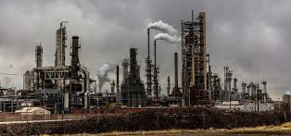
Cosas que podemos hacer para ayudar al cambio climático.
Consumir de manera responsable: compra productos locales, de temporada
Optar por transporte sostenible: Camina, usa bicicleta o transporte público, y considera coches eléctricos o híbridos.
Ahorrar energía: Apaga luces y dispositivos, usa electrodomésticos eficientes y luces LED

